

**كيف يمكن استرجاع كلمة المرور لمسجل فيديو الشبكة Uniview NVR عبر EZView؟**

**كيف يمكن استرجاع كلمة المرور لمسجل فيديو الشبكة   
Uniview NVR عبر EZView؟**

**الوصف**

***ملاحظة:*** *تنطبق هذه الطريقة على معظم السيناريوهات. وإذا لم تجدي الطريقة نفعًا في حل مشكلتك، فيوصى باستشارة فريق الدعم الفني لدينا.*

<https://global.uniview.com/Support/Service_Hotline/>

تعتمد الطرق الآتية على واجهة المستخدم على الويب وواجهة المستخدم الرسومية للكاميرا ومسجل فيديو الشبكة.

**خطوات التشغيل**

**الخطوة 1** انقر فوق **Forgot Password** في صفحة تسجيل الدخول لمنتج Uniview. حدد المعلومات التي ترغب في رؤيتها في هذه الصفحة.

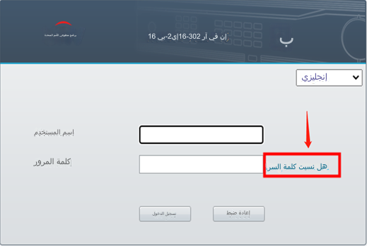

إذا كان البريد الإلكتروني الذي يظهر أسفل رمز الاستجابة السريعة هو بريدك الإلكتروني، يمكنك استخدام EZView أو EZLive لاسترجاع كلمة مرور هذا الجهاز بنفسك. (راجع **الخطوة 2**)

إذا لم يكن البريد الإلكتروني الذي يظهر أسفل رمز الاستجابة السريعة بريدك الإلكتروني أو إذا لم يكن لديك إمكانية الوصول إلى هذا البريد الإلكتروني، يرجى التقاط لقطة شاشة لهذا الرمز وإرسالها إلى [arabicsupport@uniview.com](mailto:service@uniview.com) حتى نتمكن من مساعدتك في الحصول على رمز أمان لتسجيل الدخول.

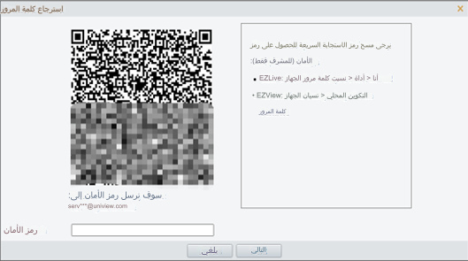

إذا نسيت كلمة المرور لجهاز NVR وتلقيت الإشعار الآتي عند النقر فوق نسيت كلمة المرور على واجهة الويب، يرجى الانتقال إلى شاشة/واجهة المستخدمة الرسومية لجهاز NVR لتعيين بريد إلكتروني مربوط لك لاسترجاع كلمة المرور أولاً.

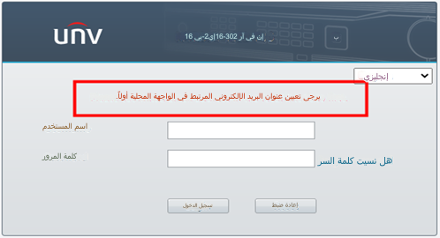

انقر فوق **Forgot Password** على واجهة المستخدمة الرسومية لجهاز NVR وقم بتعيين عنوان بريد إلكتروني لاسترجاع كلمة المرور.

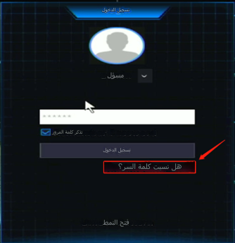

**الخطوة 2** استرجع كلمة مرور جهازك بنفسك على EZView من خلال **Me>General>  
Forgot Device Password**. امسح رمز الاستجابة السريعة ضوئيًا في صفحة **Forgot Password** على الشاشة حتى يتم إرسال رمز الأمان إلى البريد الإلكتروني المربوط.

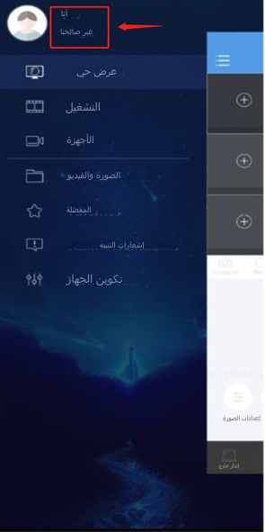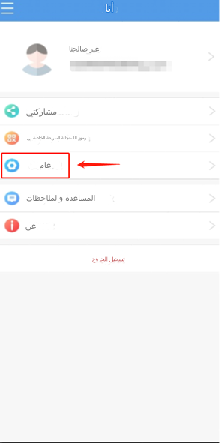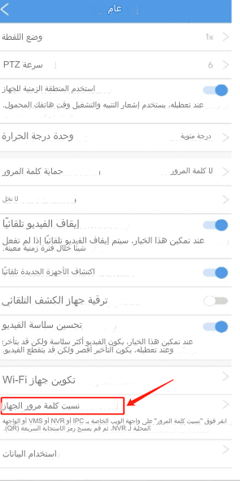

***ملاحظة:***

*1. يمكنك أيضًا الحصول على رمز الأمان عن طريق تحميل صورة لرمز الاستجابة السريعة لجهاز NVR على الشاشة أو صفحة Forgot Password لكاميراتك من صفحة* ***Forgot Device Password****.*

*2. قد ينتقل رمز الأمان أحيانًا إلى مجلد البريد العشوائي في بريدك الإلكتروني، لذا لا تنسَ التحقق منه للتأكد من وصول رمز الأمان إليك.*

